QRPP Микро- трансивер прямого преобразования «Спутник»/ «Sputnik» 01.10.2012.
(«Микро»- это размеры, не аналог знаменитого «Микро»)

Предисловие.

==================================================================================

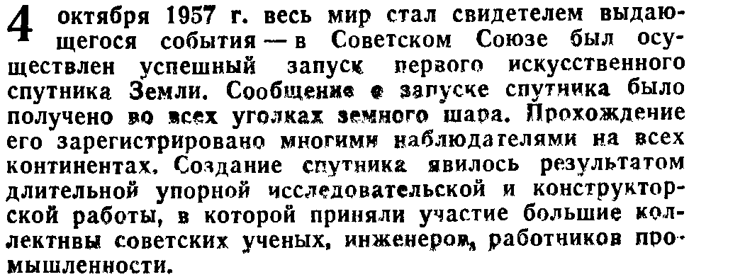

Я решил принять участие в юбилее первого Спутника Земли, собрав для этого трансивер прямого преобразования с включением в него раритетных комплектующих, как дань эпохе.
Спасибо Виктору UA1CEX, любезно оказавшего помощь в приобретении кварцев 21060 кГц!
В форуме высказывалась мысль использовать передатчики, собранные только на октальных лампах, примерно тех лет и передатчики, с использованием только германиевых транзисторов или стержневых ламп. Но, широкой, а точнее никакой, поддержки в массах эти предложения не нашли. Такова реальность.
Поэтому я представляю в данном случае только лично себя и сам для себя устанавливаю требования.

> забирайте комплекты или пишите в приват адреса для отправки по почте.
>Аналогично, лежит полсотни ламп 1П24Б.
>Кому нужно - забирайте ради Бога! В свое время накупил их, рассчитывая
>на Стива G0XAR, что он все же возьмется за выпуск наборов
>"спутниковых" передатчиков. Но коли тишина, то лежат без дела.
>Кварцев 21060 кГц у меня нет. А вообще, стОит ли привязываться именно к >диапазону 15 м? На мой взгляд, 20-ка куда интересней.

Wish you all the best, 72!
Oleg "Mr. 72" RV3GM / KH6OB
=== Multum In

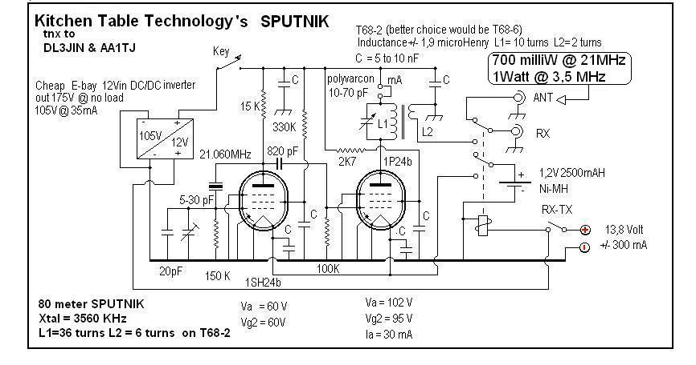

Координатор европейской охоты EU QRP FOX HUNT Джоз ON6WJ сообщил, что он будет с 4 по 28 октября ежедневно в эфире на клоне спутникового передатчика на 21060 кГц. А также по понедельникам вечером на EU-QRP-Foxhunt в районе 3560-3580 кГц. Его страничка о клоне - http://on6wj-sputnik.blogspot.be/2011/10/sputnik-made-in-belgium.html
страничка об охоте -
http://www.on5ex.be/foxhunt/

Wish you all the best, 72!
Oleg "Mr. 72" RV3GM / KH6OB
=== Multum In Parvo ===
================================================================
Отсюда важный вывод для спутникеров - требуется на упр. сетку 1П24Б отрицательное смещение, например две старые подсевшие "Кроны".

Юрий, если не возражаете я вышлю Вам комплект ламп, не надо будет искать германиевые транзисторы.

С уважением
Игорь, RX3DIT Ср 19.09.2012 14:02

В 2011 году кое- какая активность в честь запуска в СССР первого искусственного спутника Земли была, в основном в Западной Европе и США. Мы тоже принимали участие, проведя связи со станциями, работающими в честь «Спутника», собравших передатчики на советских стержневых лампах: 1Ж24Б и 1П24Б. Именно на советских лампах. Схема оригинального передатчика, работавшего на Спутнике не известна.
Поэтому, опубликованные несколько вариантов являются личным творчеством авторов.
Лично я, отношусь с уважением к этим энтузиастам.

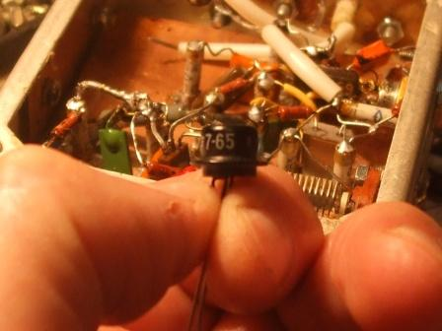
У себя в «архиве» я имею некоторое количество раритетных транзисторов советского производства тех времён. Как видно, это уже второе поколение транзисторов, «МП», а лет с 1957 года прошло всего восемь. Поэтому, вполне возможно, что на Спутнике были установлены передатчики на транзисторах.
Стержневые лампы были великолепным изобретением! Высоконадёжные и экономичные радиолампы обладали великолепными характеристиками и прекрасно работали в многочисленных устройствах… Если бы они были изобретены лет на 20 раньше!
Разумеется, стержневые лампы у меня имеются, но я решил поучаствовать в «Спутнике» собрав трансивер прямого преобразования с применением некоторого количества тех раритетных транзисторов и конденсаторов.

Сборка приёмной части трансивера.

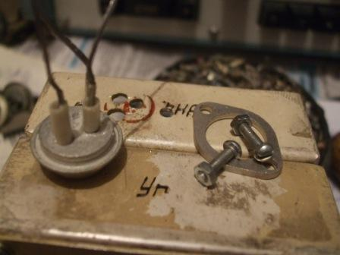

Нашёлся и германиевый транзистор на выход передатчика: П605. Прикручиваю, просверлив соответствующие отверстия. Сразу проблема: на коллектор нужно подавать «минус», между прочим… Но, это потом, попробую ВЧ выход перенести в цепь эмиттера, где- то такой вариант видел, никогда не применял.
«Будем переживать неприятности по мере их поступления!».
----------------------------------------------------------------------------------------
Реплика: «О подробных схемах»
Надеюсь, я не выгляжу этаким, наивным идеалистом, полагающим, что я опубликую схему с подробностями, достаточными для троечника- шестиклассника и народ как бросится, как кинется повторять конструкцию?
Как-то я прочитал в каком- то форуме потрясающую фразу: « За пару вечеров (?!) собрал трансивер «Тополёк»…». Кто либо, верит этому «гению»?
Трансивер, описание которого я представляю, требует массы труда и… ох как не «пару вечеров»! И на налаживание более «пары вечеров».
Но, максимум достоверной информации, насколько уж хватит усидчивости, я обещаю. Тяжеловато я переношу рутинную деятельность…Особенность характера.
Но, если найдётся энтузиаст, то, как только он покажет фото корпуса, где установлены все клеммы и разъёмы, уже смонтирован УНЧ, и у него возникли (не верю я в это, если он дойдёт до этого этапа, ничего он не будет спрашивать!) вопросы, то отвечу на любой разумный вопрос.
-----------------------------------------------------------------------------------------
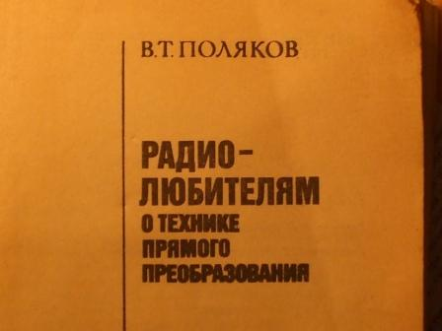

Вот книга, которую можно, без преувеличения назвать : «Энциклопедия техники прямого преобразования», схем там хватит на любой вкус. Подробнейшие схемы, с указанием намоточных данных контуров и т.д. и т.д. Мало того, в Интернет столько схем по данной теме, что на каждого коротковолновика, в среднем, их приходится по несколько десятков.
И я менее всего собираюсь добавить и свою схему в это бесчисленное количество.
А вот с достоверной информацией, о реально собранных конструкциях, использующих принцип прямого преобразования, и их реальной работе в эфире, в безбрежном пространстве Интернет менее блестяще. Вернее совсем не блестяще!
Вот тут и находится «ниша», где я и работаю.

Вот эти схемы, на мой взгляд, самые лучшие. Из микросхем, отлично работает мощный отечественный операционный усилитель 157УД1. А LM386 проигрывает всем этим вариантам и по усилению и по шумам.
Обе схемы можно собирать на транзисторах любой проводимости с соответствующими изменениями.
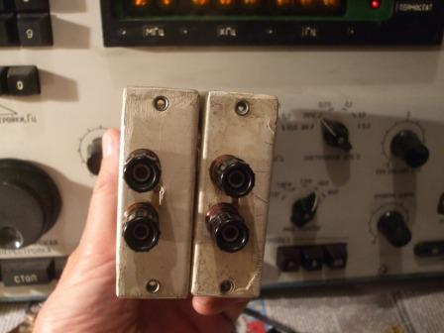

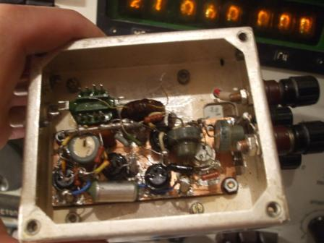

Итак, начало работы: 1) прикрутить 4 гнезда для подключения телефонов и CW ключа.
2) собрать УНЧ и проверить его работу.
3) клеммы подключения питания и антенн TX и RX.
В данном случае устаревший конденсатор МБМ применён специально, т.к. современные конденсаторы в этой схеме частенько начинают работать не конденсаторами, а кварцами, начинают генерировать ВЧ несколько сотен кГц. Это крайне отрицательно сказывается на работе УНЧ и приёмника в целом. Всегда нужно проверять осциллографом, не генерирует ли УНЧ паразитные ВЧ колебания!
Реплика:
Неплохо я рекламирую ППП?

А применение НЧ транзисторов, специально разработанных для работы в УНЧ позволяет не опасаться возможного просачивания сигнала гетеродина на вход УНЧ, НЧ транзисторы имеют низкую граничную частоту усиления, что в данном случае очень полезное их свойство.
Итак, это схема, по которой и будем работать. УНЧ сомнений не вызывает, проверен и работает отлично. Трансформатор и катушка фильтра смонтированы. На фото выше, это видно.
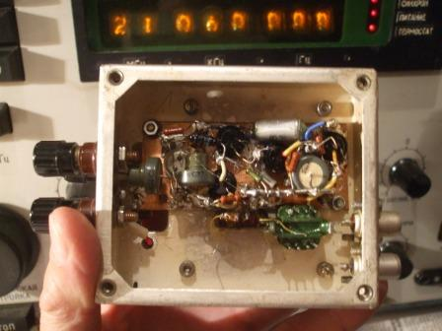
Вот фото, где, возможно, понятнее.

Гетеродин. Контур, последовательно с переменным конденсатором, возможно, не понадобится. Тут уж никуда без налаживания! Я могу сообщить, что ёмкости конденсаторов в «трёхточке» 110 и 120 пф, но это вовсе не означает, что другие кварцы на 21060 будут работать с этими конденсаторами. Кварцы могут сильно различаться.
Если органически не любишь заниматься налаживанием, то лучше и не начинать всё это дело.
Реплика:
Большинство сообщений просто «заманивают» радиолюбителей в процесс повторения их «бессмертного» творения: « Никакого налаживания не требуется, конструкция доступна для повторения радиолюбителем любой квалификации, рекомендуется для начинающих радиолюбителей и пр. и пр. и пр.» .
В основном эти сообщения реальности не соответствуют, лукавят авторы. А, если имеется лишь красочное описание, а фото реально собранной конструкции нет, то лично у меня никаких сомнений - автор красочного сообщения сам ничего не собирал!
При везении, и действительно может получиться всё без налаживания, но очень уж это маловероятно. Без везения и «Микро» не заработает толком, без налаживания! Как-то заработать может, конечно. Если кого-то устраивает «как-то», это их дело.

Величины резисторов только для ориентировки, поменяешь кварц и… есть вероятность подбора и резисторов и конденсаторов.

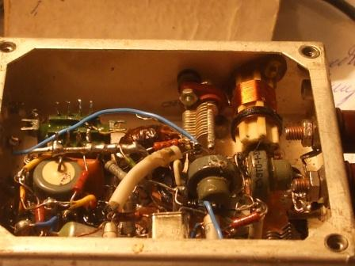

Сразу можно закрепить катушку входного контура и подстроечный конденсатор. Что лучшими являются конденсаторы с воздушным диэлектриком, даже не упоминаю. Аксиома!
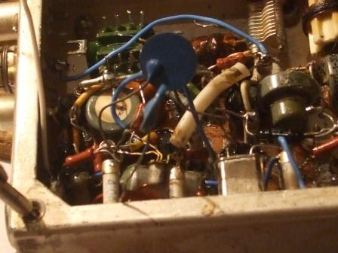
Процесс налаживания гетеродина. В гетеродине я применил КТ3142, но там можно применять любой ВЧ подходящий транзистор: КТ3102, КТ306, КТ 342 и т.д.
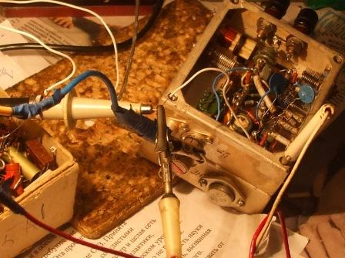
Гетеродин, как видно на фото, требует налаживания.
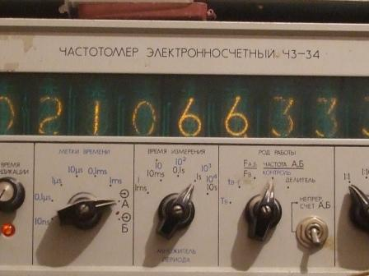

Тут всё ясно.
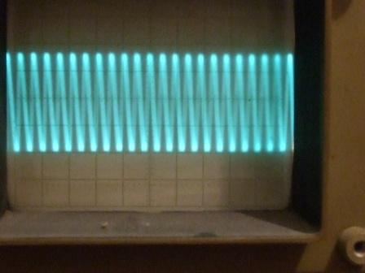
Форму сигнала очень желательно посмотреть! Если гетеродин выдаёт непонятной формы сигнал, то всё это полетит в эфир!
Желающим можно посмотреть в форуме, когда сообщают, что не применяли самодельный QRP передатчик из- за помех TVI! Это неправильно, не должен отлаженный QRP передатчик давать помехи телевизорам.
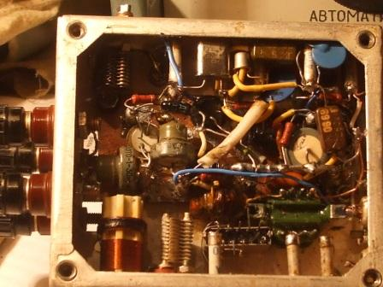

Гетеродин налажен, микросхема подключена. Приёмная часть почти завершена. Осталось подключить входной контур. Если присмотреться, виден 1969 год изготовления конденсатора КСО, тоже раритет из тех времён.
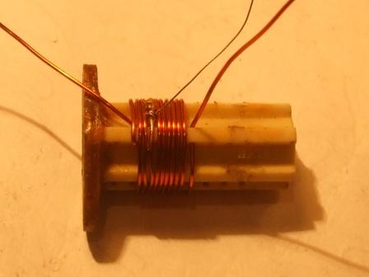

Отвод сделан от 3-го витка, всего витков 10. Не вдаваясь в теорию, это снижает перекрёстные помехи в 9 раз, что весьма неплохо! И понятно, частичное подключение контура очень незначительно снижает его добротность. Настройка контура очень острая, не зря предусмотрена его подстройка в ходе работы. Образно говоря, в 9 раз лучше будет работать этот аппарат, чем указанные ниже варианты. Катушка намотана на высококачественном, ребристом, каркасе из ВЧ керамики, сердечник удалён. Если ещё её обезжирить, протерев ваткой, намоченной в спирте, то качество работы будет ещё выше.
Всякие картонные каркасы применять можно, но и работать они будут соответственно.

На схеме упрощённая схема детекторного приёмника. Известно, что избирательность данного устройства весьма не высокая, т.к. контур нагружен телефонами, или входным сопротивлением УНЧ.
Если подать на диод сигнал гетеродина, это уже будет приёмник прямого преобразования, примерно: «Микро», «Pixi» и т.п.
Если диоды включить встречно- параллельно, то частоту гетеродина нужно применить в 2 раза меньше.
Лично я, отношусь к этим вариантам абсолютно скептически, избирательность не выдерживает никакой критики, помехи от радиовещательных станций часто просто не позволяют работать в эфире. Для комфортной и регулярной работы в эфире эти варианты абсолютно не пригодны, во всяком случае, такой вывод я сделал для себя.
Я принял участие в юбилее ТПП «Микро», но это юбилей! Уточняю: на «Микро» я работал QRP/p т.е в лесах- полях и никакой возможности вместо «Микро» принимать, например, на моём Р-399А не было! Каждая связь очень ценится.
Активный балансный смеситель, нагруженный на трансформатор со средним выводом обмотки, частичное включение входного контура и качественный УНЧ позволяют собрать весьма качественно работающий приёмник.
Помех от радиовещательных станций и в этом случае избежать не удаётся, но, как показывает опыт, помехи бывают очень редко, по 10-20 минут и не срывают QSO, просто отвлекают, но не забивают корреспондентов. Очевидно, просто проходят радиовещательные станции, в это время, с уж совсем громадным уровнем. Моментально выскакивает чистейший сигнал радиовещательной станции и минут через 10 моментально исчезает.
Во многих источниках вы читали о помехах приёму на ППП от радиовещательных станций?
Но, это мои личные выводы, основанные на реальном опыте работы в эфире на ТПП. Но, их не навязываю.

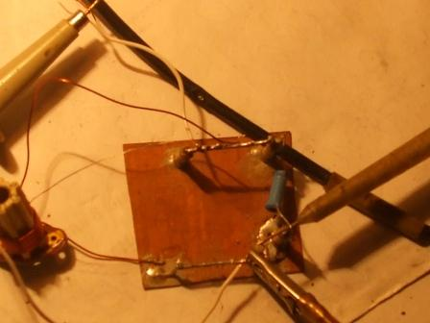

Определяю частоту настройки контура.
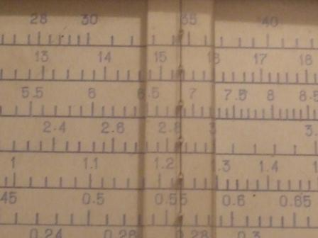
Без подключения ёмкостей, частота настройки данной катушки 34 мГц. Нормально.
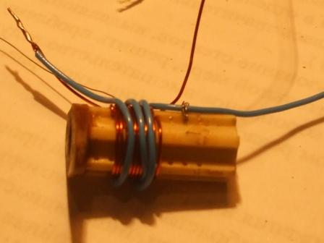
Наматываю катушку связи с антенной. Контур готов.
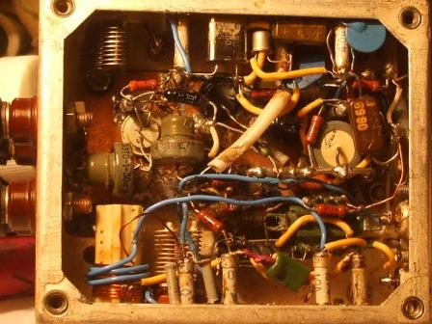
Далее очень приятная фаза настройки контура, фактически завершение сборки приёмника.
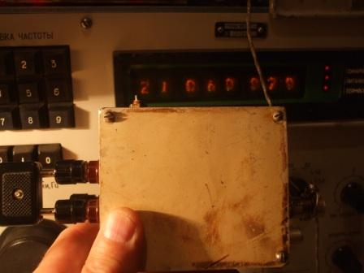
Включая стационарный аппарат, точнее его низкоуровневую часть, проверяю работу приёмника ТПП, всё работает нормально. Удвоенная полоса пропускания получилась 2 кГц, но скаты, по низкому уровню, довольно пологие и слабо слышно в полосе
килогерц 5. Нормально, для столь простого аппарата. Чувствительность, субъективно, лучше 1 мкв. Генератора шума у меня нет, а ГСС приёмник принимает без подключения, какие бы там я минимальные уровни не устанавливал.
К определению чувствительности подключением ГСС, я отношусь непреодолимо скептически…

Сборка передающей части трансивера.

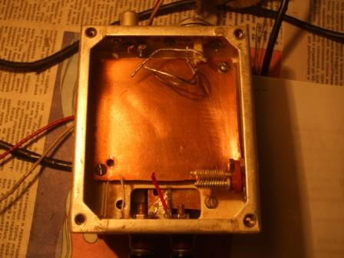
Приступаю к сборке передающей части. Замысел использовать 2 гетеродина: в передатчике и приёмнике, которые можно использовать оба, или по одному. При использовании отдельных гетеродинов, вероятно возможен самоконтроль прямо на рабочей частоте. Пишу «вероятно» ибо о таком опыте не известно!

Вот здесь кое- какие сложности. Штатная, отработанная схема перед вами. Но, я собрался применить на выходе германиевый транзистор П605. Я расскажу, но без ненужных подробностей, по понятной причине, П605 у меня единственный, и вряд ли у кого есть в распоряжении эти редкие транзисторы.
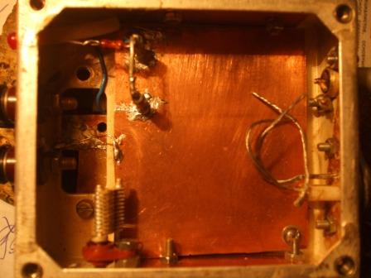
Устанавливаю П605, переменный конденсатор и светодиод для индикации напряжения питания.
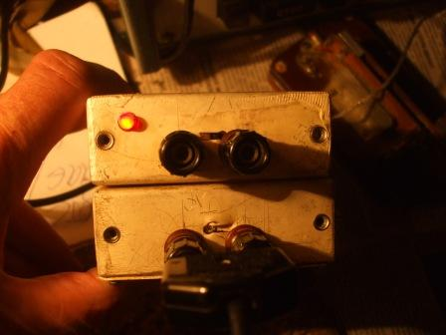

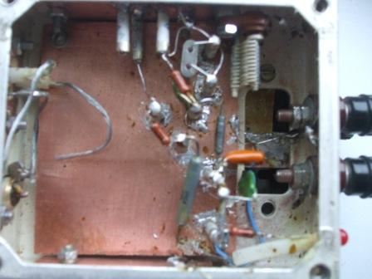
Гетеродин, абсолютно одинаковый с гетеродином приёмника.

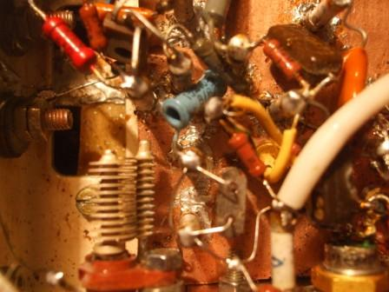

Увы, П605 это не КТ920А, специально предназначенный для работы при 12 вольтах
питания, П605 напрямую от гетеродина и не думает работать. Пришлось добавить эмиттерный повторитель и усилительный каскад.
Нагрузка П605 включена в цепь эмиттера и всё работает неплохо, в смысле 1 ватт получен.

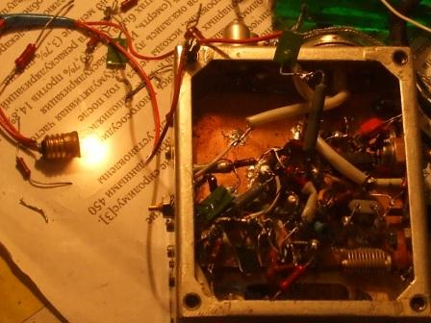
Лампочка, реально, светится существенно слабее, это так на фото.

В общем- то результат получен, германиевый транзистор применить можно. Но… я же собираюсь работать в лесах-полях и передатчик не должен выходить из строя при замыкании и обрыве антенны.
Начинаю испытания, с замкнутой антенной, без антенны… П605 «приказал долго жить».
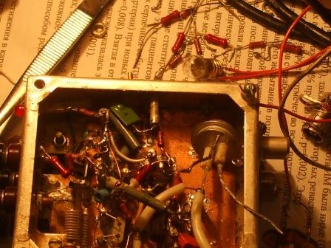
Жаль столь раритетный транзистор! Но, он бы неизбежно вышел из строя во время выхода в поле.
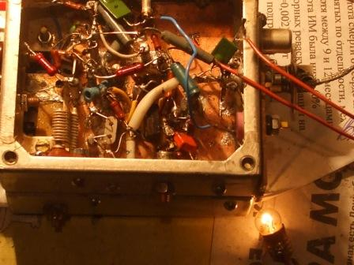
В моём распоряжении только «очень бу КТ920Б», выпаял из разломанной и выброшенной платы, случайно увидел. Оказался исправным.
Знатоки скажут, что этот транзистор выдаст «без вопросов 5 ватт». Так-то оно так, и я с удовольствием получил бы эти самые 5 ватт, да только ему на вход нужно подать почти ватт, а его у меня нет. Кстати я ожидал, что КТ920Б выдаст больше, чем П605, оказалось, даже немного меньше. Но, надёжность КТ920 (х) просто великолепная!
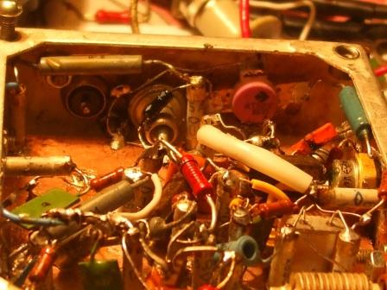
Вот КТ920Б прикручен вместо П605(го).
Всё в норме и можно заниматься настройкой П-контура. Нагружаю передатчик резистором 75 Ом.
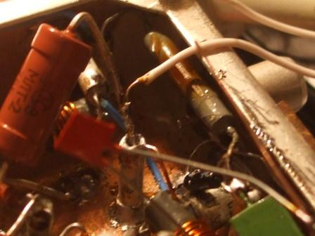

Т.к. размеры маленькие и я «наступаю на горло собственной песне», трансформатор «бинокль» не применяю. Жаль, жаль… Но, места просто нет!
Мало того и кнопку, отключающую выход передатчика при его перестройке по частоте, нет места поставить. И гетеродины переключать можно только перепайкой, всё по той же причине- малые размеры. Впрочем, я работать в эфире собираюсь, чаще всего, на 21060.
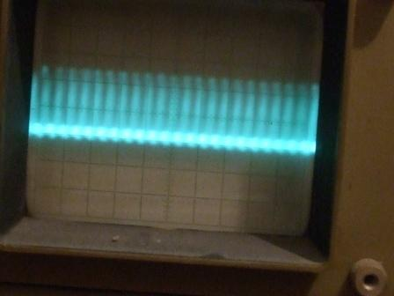
При такой осциллограмме работать в эфире нельзя, П-контур не настроен и в эфир полезет «всякая грязь».
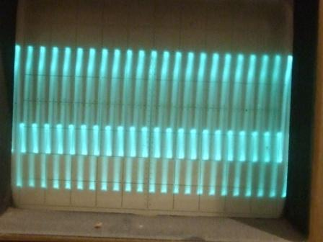
Лучше, но тоже еще далеко не настроен П-контур. Это я подбираю конденсаторы в П-контуре.
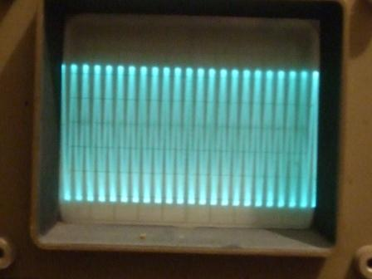
Вот П-контур настроен и можно конденсаторы запаивать в схему.

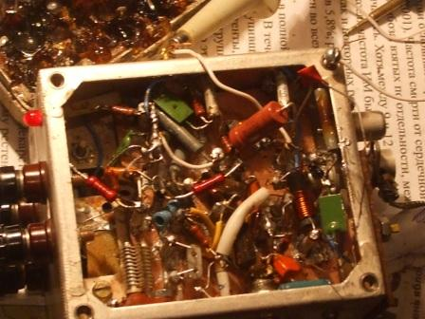

Рабочий момент.
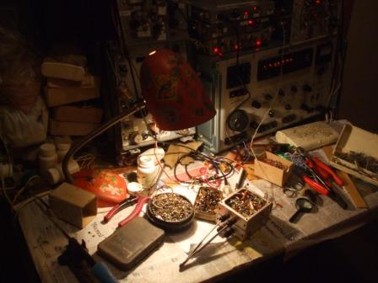
Между прочим, глубокая ночь. «Творческий беспорядок»… Зануды могут раскритиковать, а мне это нравится...
Реплика:
Меня фирменные трансиверы не интересуют. Мне предлагали, несколько лет назад, за Р-399А, Р-143 и Р-326М новый FT870, или FT840, не помню: « Я за вами приеду, едем в магазин, покупаем FT870, отвозим к вам и я забираю перечисленные аппараты». Я отказался. Кстати, это было принято с полным пониманием. Умный человек, приятно было поговорить, он меня понял…
А «малыша» FT817 предлагали несколько раз, всегда по бросовой цене, вплоть до просто, что- бы суммы хватило слегка отпраздновать, немного «жидкой валюты».
У всех имеются свои предпочтения, кто-то 90 суток в год проводит сидя, работая в тестах, а кто- то предпочитает лучше выйти в леса- поля и поработать QRP/p на самодельном аппарате. Я не критикую, просто констатирую: «Это не моё!».
Кто- то предпочитает работать на старом аппарате, например Р-309.
Если бы у меня были 1Ж37Б, я бы и сейчас на этом прекрасном аппарате работал.
Есть у старых аппаратов какая-то аура…
Итальянец, например, прислал QSL c фото, где он на радиостанции работает молодым солдатом и сейчас, уже седым и постаревшим, он работает на этой же армейской радиостанции и считает связи на этой стации наиболее престижными Американец прислал QSL, где фото лампового трансивера и сообщение, что он 35 лет работает на одном и том же трансивере…

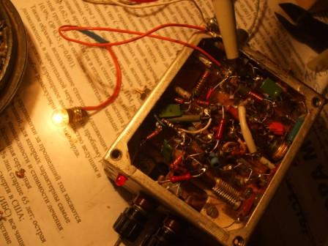

Подключаю вместо резистора лампочку, всё нормально, на выходе синусоида.

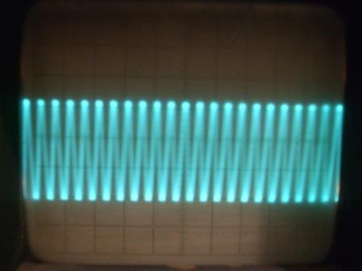
На более мощной лампочке амплитуда синусоиды меньше. Каскад успешно работает с нагрузкой в довольно широких пределах, от примерно 30 Ом до сотен Ом. На диполь и дельту работает прекрасно. А LW я в полевых условиях и не думаю использовать, это суррогат, а не антенна. Хотя работать можно и на LW, если не требовать невозможного.
Однодиапазонная антенна, с питанием по коаксиальному кабелю, является лучшим вариантом.

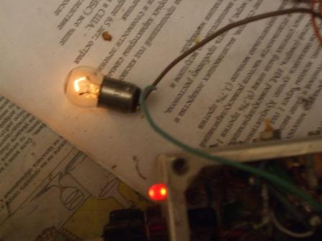
Подключаю какую- то более мощную лампочку, нить накаливания еле накаливается, на фото выглядит солиднее, ярче, настройка передатчика в норме, сигнал нормальный.
Всё! Можно привинчивать крышки, приклеивать бумажки с надписями и выходить в леса- поля на проверку аппарата в реальных условиях.
Чуть меньше одного ватта. Можно работать, всё не 300 мватт.

Трансивер готов к выходу в леса- поля.

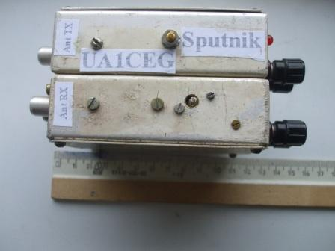

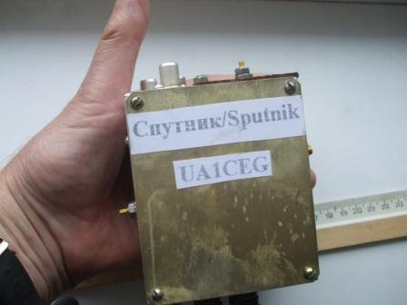

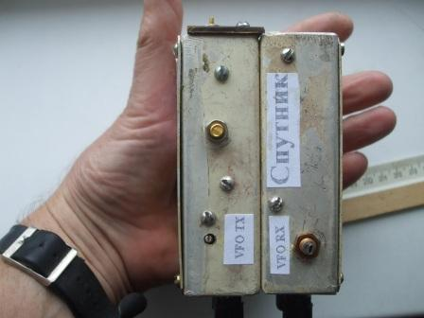

Тут всё понятно. Видно, что вопрос внешнего лоска меня не занимает абсолютно. Этому аппарату предстоит абсолютно реальная эксплуатация в полевых условиях, с бесцеремонной переноской в сумке, работать при неблагоприятных погодных условиях, словом, сейчас вид у аппарата самый лучший, дальше внешний вид будет только ухудшаться!
Корпус великолепный: прочный, из медного сплава, абсолютно соответствует моим требованиям к аппарату для работы в микро- радиоэкспедициях, для чего он и предназначен.

Антенна.

Без особых пояснений. Всё понятно…
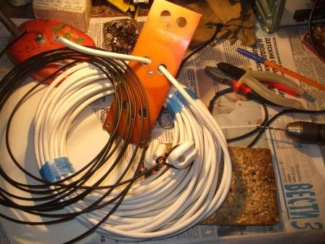

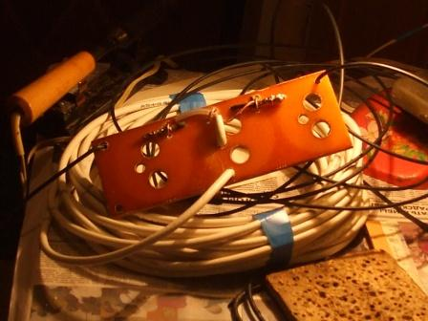

Бронзовый антенный канатик, в изоляции, это не «полёвка», жаль его мало. Но, на антенну хватило. Постоянно нет подходящего материала для середины антенны, так получается… Чем богаты!
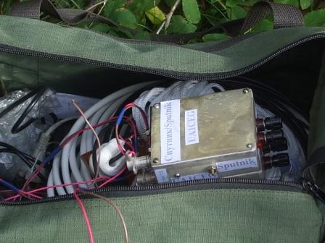

C QRP я не даю малейших оснований для каких- то сомнений, что я принимал, например, не на «Микро», а на Р-326М, или Р-399А, или прочих сомнений- выхожу в леса- поля и работаю QRP/p.
Недавно были высказаны сомнения в чётко высказанной форме: «Не верю!». Я всегда представляю максимум достоверной информации и отреагировал спокойно.
У нас не просто дожди, а сутками дожди. Сегодня появился просвет в дождевом изобилии и, как только появилась возможность, я быстро выдвинулся в леса- поля, нужно подвесить в рабочее положение диполь на 21 мГц.
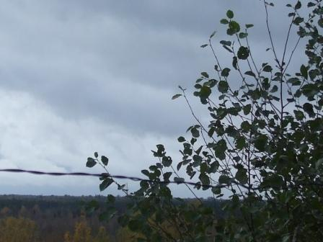
Что дождь будет сомнений нет! Нужно успеть поднять в рабочее положение антенну. Начинаю суетиться.
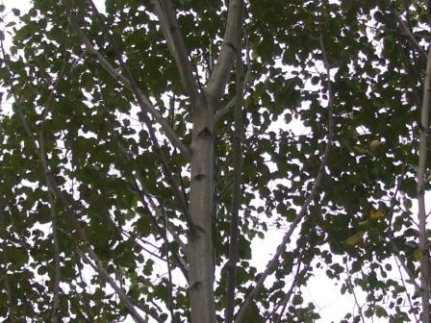
Вот в эту развилку нужно попасть грузиком с привязанным шнуром.
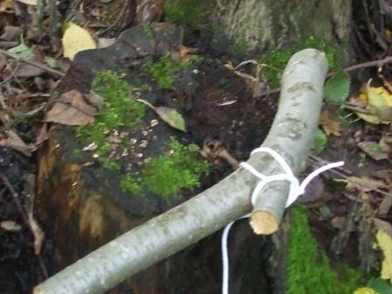

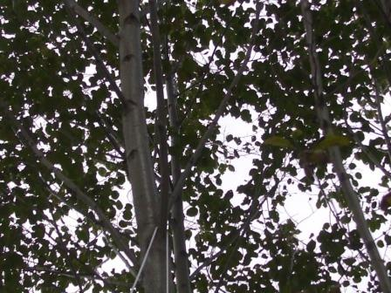
Промазал…
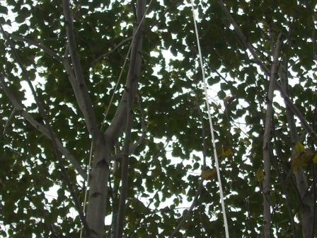
С 4-го раза всё получилось.
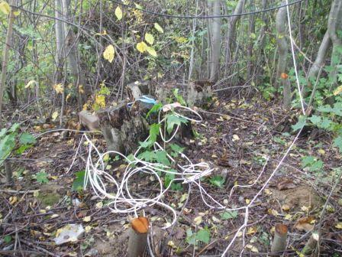

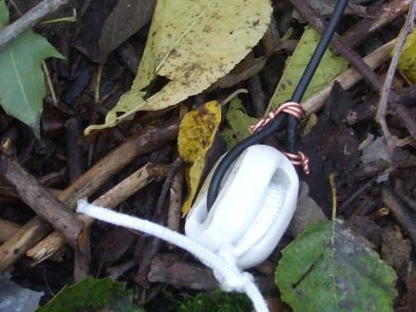

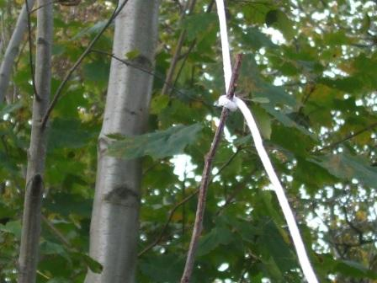
Обратите внимание, шнур завязывается за всё что можно, и обязательно за что вообще-то невозможно завязаться!
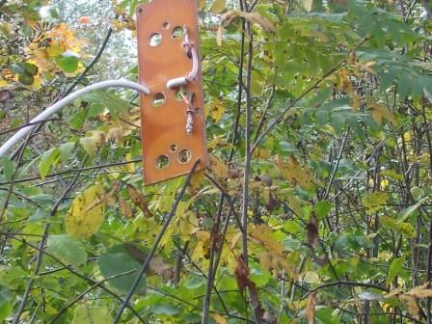
Одно плечо поднято, дальше легче.
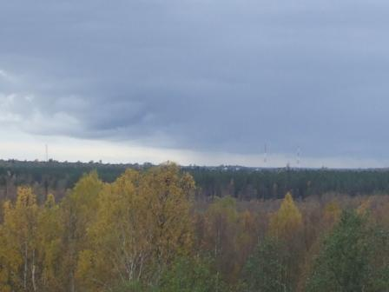
Регулярно посматриваю на горизонт, поторапливаться нужно, поторапливаться!
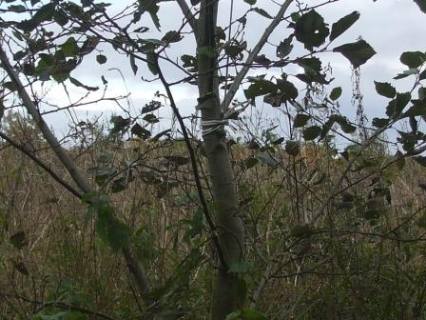
Спешу, и не до подробных фотографий. Диполь поднят и зафиксирован.
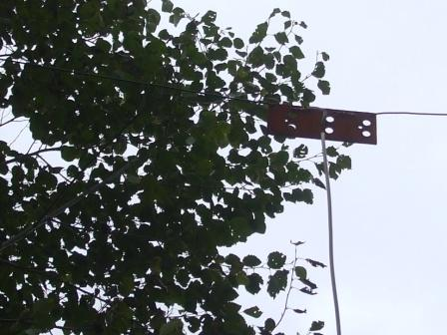
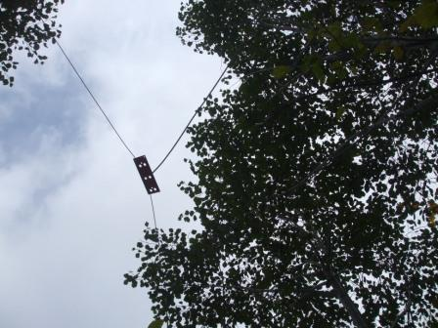

Оттягиваю кабель в сторону, что бы он не оттягивал полотно вниз, благо деревья есть и это решается в момент. Слабый дождь начался… Но, уже не страшно.
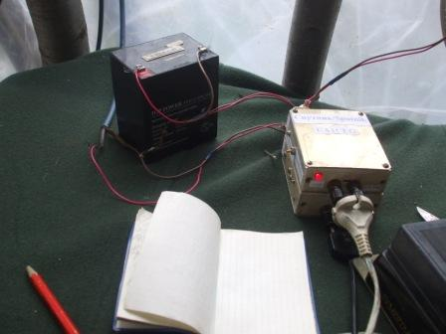
В «вигваме» дождь не страшен и я быстро включаю «Спутник» в работу. Не очень рассчитываю, что кто-то откликнется, на диапазоне вообще ни кого, но важно начать работу!
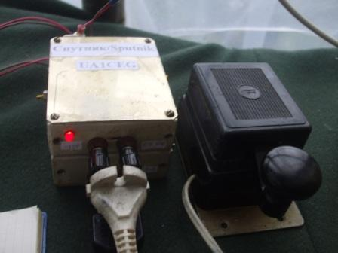
Минут 40 безответно передавал CQ de UA1CEG/p .
Работать на аппарате понравилось, самоконтроль на рабочей частоте отлично работает!
Роскошь, конечно 2 кварца, но мне очень понравилась работа!

В общем, я к юбилею первого искусственного Спутника готов. Уж, какая там будет активность, это вопрос второй. Аппарат я собрал и на 21060 теперь могу работать QRP/p.
На текущий момент я не провёл QRP/p на 21 мГц ни одной связи, моя Р-143 только до 20 мГц.

До встречи в эфире!

73! UA1CEG Юрий Александров, д.Гарболово. Ленинградской области, Всеволожского района.
LO23, KP50FI.
Сайт ua1ceg.narod.ru

